Protocolo de Trazabilidad, Auditoría y Gobernanza (Human-in-the-Loop)

4.2 Protocolo de Trazabilidad, Auditoría y Gobernanza (Human-in-the-Loop)
Qué se registra de cada decisión de Kronos AI, cómo se explica y se verifica, qué acciones son autónomas y cuáles requieren aprobación humana, y quién gobierna los cambios.
Control del documento
Documento | Protocolo de Trazabilidad, Auditoría y Gobernanza (Human-in-the-Loop)
Grupo | Motor de IA Determinista
Proyecto | Kronos AI - SOAR con clasificación asistida por IA bajo control determinista
Versión | 1.0
Fecha | 16-10-2026
Responsable | Rodrigo Riveros
Redacción | Equipo Kronos AI.
Revisor | Patricio Gonzalez
Estado | Disponible
Base bibliográfica | Pantaleo y Rinaudo, caps. 22 y 24; Ley 21.719 (responsabilidad proactiva)
Historial de versiones
Versión | Fecha | Autor | Cambios
1.0 | 16-10-2026 | Equipo Kronos AI | Primera versión para la entrega del 16-10-2026

Índice
1. Propósito y alcance 4
2. Principios 4
3. Qué se registra 4
3.1 Identificación del actor 5
4. Cómo se explica una decisión 5
5. Autonomía y control humano 5
5.1 Freno de emergencia: el cortacircuito 7
6. Integridad de la bitácora 8
6.1 Cadena de hash 8
6.2 Protecciones 8
6.3 Verificación 8
6.4 Limitación declarada 9
7. Gobernanza de cambios 9
8. Retención 9
Referencias 9

1. Propósito y alcance
Este protocolo responde tres preguntas sobre cada decisión de Kronos:
- ¿Qué pasó y por qué? Qué se registra y cómo se reconstruye una decisión a partir de la bitácora.
- ¿Quién decidió? Qué es autónomo, qué requiere una persona y cómo queda registrado.
- ¿Se puede confiar en el registro? Cómo se protege y se verifica la bitácora.
Se aplica a todos los inquilinos y a todos los componentes que escriben en SOAR-AUDIT: SOAR-VALIDATE, SOAR-EXECUTE, SOAR-NOTIFY y SOAR-CONSOLE.

2. Principios
- Registrar antes de actuar (R3). Ninguna orden sale hacia un equipo sin que la decisión ya esté escrita en la bitácora. Si el sistema se interrumpe, siempre se sabe qué se decidió.
- La IA propone, el código decide, la persona aprueba lo grave. El modelo nunca ejecuta y nunca fija el nivel. El nivel lo fija el catálogo, y el nivel 3 siempre pasa por una persona.
- Nada se borra ni se corrige. La bitácora es de sólo inserción. Un error se corrige con un evento nuevo, no editando el anterior.
- Todo actor se identifica. Cada evento dice quién lo produjo: un servicio o un integrante del equipo.
- Proporcionalidad. La intervención humana crece con el impacto de la medida, en línea con la Ley 21.719.

3. Qué se registra
Cada ticket deja una secuencia de eventos en la tabla auditoria. Los eventos son de sólo inserción y forman una cadena de hash por inquilino.
Orden | Evento | Qué guarda | Lo escribe
1 | ALERTA_RECIBIDA | La alerta completa de Wazuh en detalle["alerta"]: agente, regla de sobre, severidad y datos del objetivo | SOAR-VALIDATE
2 | Clasificación | Familia y playbook propuestos, confianza de cada paso, modelo usado | SOAR-VALIDATE
3 | Validación | Resultado de los chequeos; si falla, el motivo | SOAR-VALIDATE
4 | Decisión | Medida aprobada con su nivel, o rechazo y paso a MANUAL_TRIAGE | SOAR-VALIDATE
5 | Aprobación o rechazo (nivel 3) | Quién decidió y, si rechazó, el motivo; o el vencimiento | SOAR-NOTIFY o SOAR-CONSOLE
6 | Ejecución | Comando, objetivo y resultado (SUCCESS o FAILED con motivo) | SOAR-EXECUTE
7 | Reversión | Eventos REVERSION_*: automática al vencer el plazo (nivel 1) o pedida por un integrante | SOAR-EXECUTE

Los nombres exactos de los eventos 2 a 4 los fija la capa de base de VALIDATE.

3.1 Identificación del actor
Actor | Forma en la bitácora | Ejemplo
Servicio automático | Nombre del componente | SOAR-VALIDATE, SOAR-EXECUTE
Integrante por Telegram | telegram:<integrante> | telegram:nicolas
Integrante por la consola | consola:<integrante> | consola:patricio

4. Cómo se explica una decisión
Cualquier decisión se puede reconstruir leyendo los eventos de su ticket en orden. La explicación responde, en lenguaje simple:
- Qué vio Wazuh: la regla de sobre y la severidad.
- Qué opinó el modelo: la familia, la medida y las confianzas.
- Qué decidió el validador: qué chequeo pasó o cuál falló y por qué.
- Quién aprobó: si fue nivel 3, la persona y la hora.
- Qué se hizo: el comando, el objetivo y el resultado.
- Cómo se deshizo: si hubo reversión, cuándo y por quién.
La línea de tiempo de cada ticket se mostrará en la consola a partir de la vista frontend.auditoria Verificado vista; Pendiente pantalla.

5. Autonomía y control humano
Nivel | Qué significa | ¿Autónomo? | Aviso | Plazo | Quién revierte
0 | Sin impacto (reunir contexto) | Sí | No | - | No aplica
1 | Reversible | Sí | No | Plazo de reversión por medida | El sistema, al vencer el plazo
2 | Afecta a una persona identificada | Sí, con aviso | Inmediato al equipo por Telegram; correo manual a la persona afectada (D-35) | Revisión en 2 días; luego recordatorio diario (D-33) | Sólo un integrante, desde la consola
3 | Afecta la continuidad del servicio | No: espera en AWAITING_APPROVAL | Solicitud con botones Aprobar y Rechazar | 2 días para decidir (D-32); si vence, APROBACION_VENCIDA sin ejecutar (D-34) | Un integrante, desde la consola

Reglas de gobierno del control humano:
- Sólo el equipo Kronos aprueba el nivel 3 y recibe los avisos (D-31). La farmacia no aprueba.
- Rechazar exige escribir un motivo.
- Nunca se ejecuta un nivel 3 sin aprobación: EXECUTE sólo toma tickets en PENDING (D-38).
- El nivel 2 nunca se revierte solo: levantar automáticamente la contención de una identidad posiblemente comprometida sería un riesgo.
- La consola escribe con el rol kronos_console, y las respuestas de Telegram usan las mismas funciones a través de NOTIFY. Ese rol sólo puede llamar cuatro funciones de la base: aprobar, rechazar con motivo, pedir una reversión y cerrar el cortacircuito (D-39). No toca tablas.
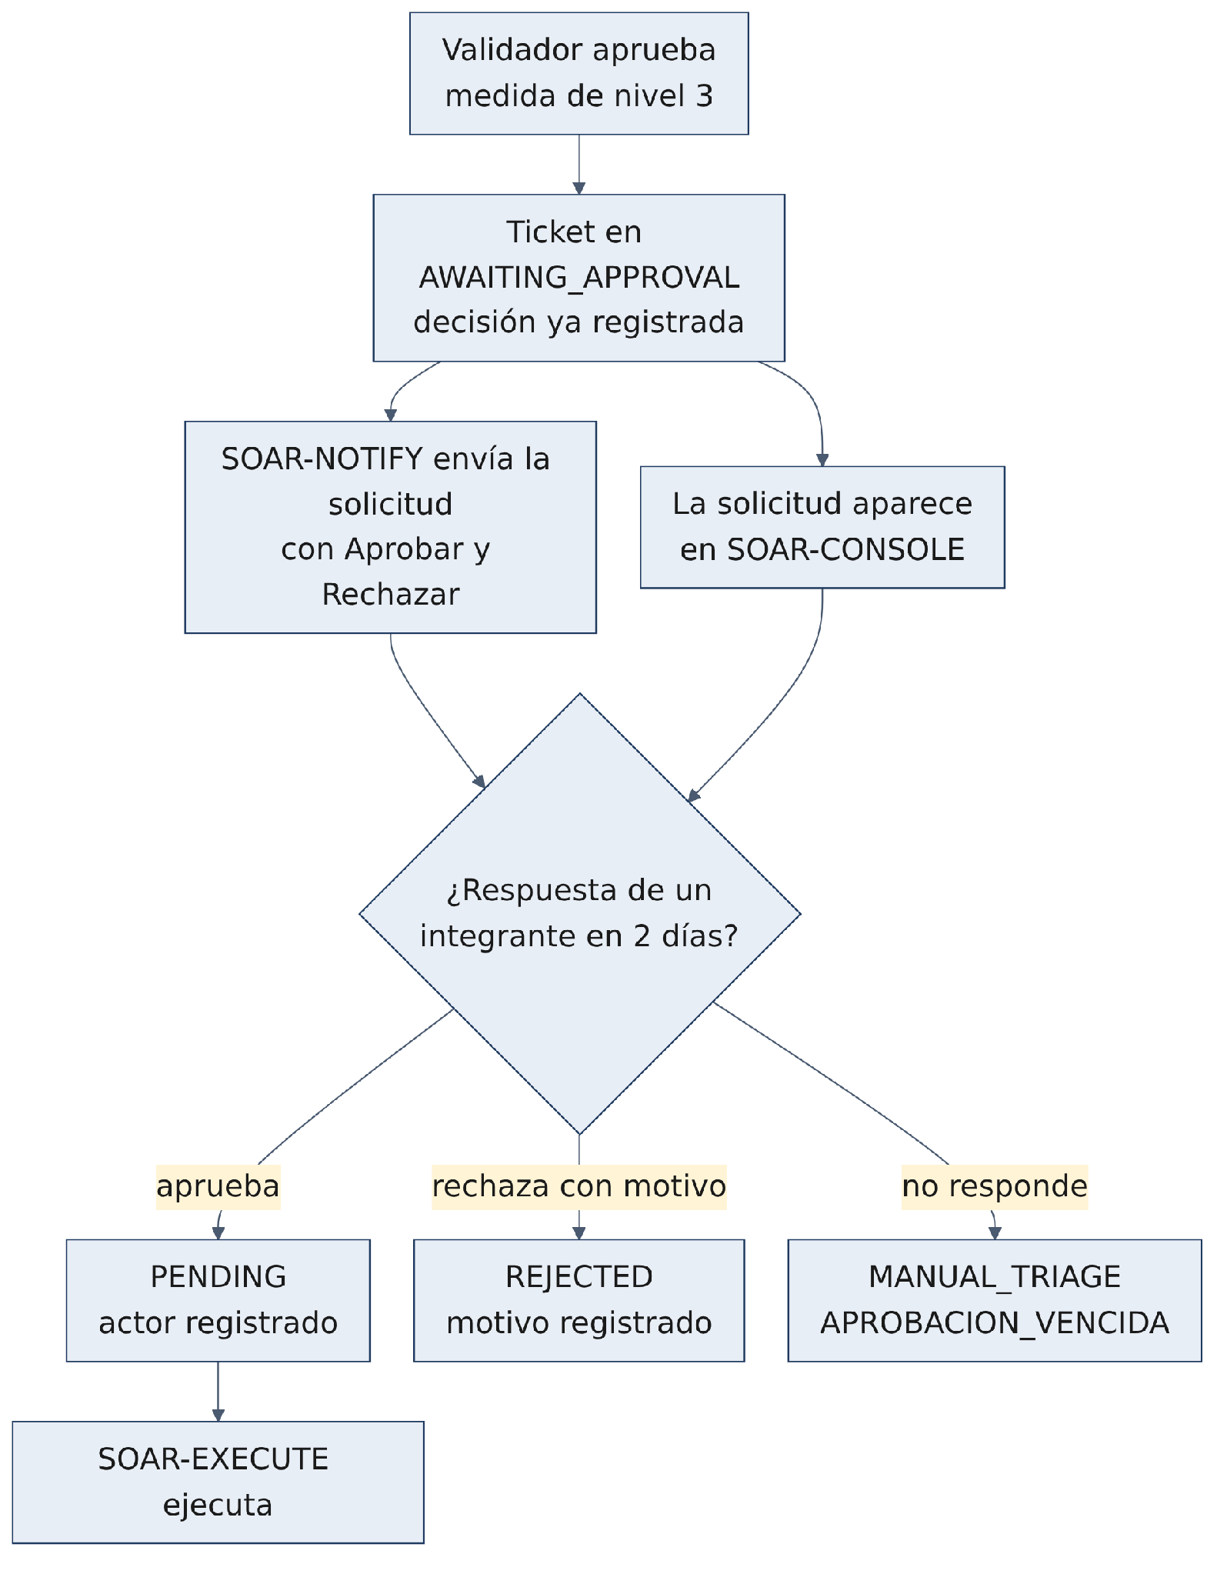

5.1 Freno de emergencia: el cortacircuito
El cortacircuito detiene toda acción automática de un inquilino. Se abre cuando llegan 30 alertas en 10 minutos o cuando un contador de tasa llega a su tope (valores propuestos, D-46). Una vez abierto, sólo una persona lo cierra, desde la consola y con motivo. Cada apertura y cierre queda en la tabla cortacircuito, que también es de sólo inserción.

6. Integridad de la bitácora

6.1 Cadena de hash
Cada fila de auditoria guarda el hash SHA-256 de su contenido canónico (inquilino, número de secuencia, ticket, evento, actor, detalle y fecha en UTC) concatenado con el hash de la fila anterior. El primer eslabón de cada inquilino parte de 32 bytes en cero. El disparador asigna la secuencia y los hashes dentro de un bloqueo por inquilino, ignorando lo que envíe el cliente.

6.2 Protecciones
Protección | Qué impide | Estado
Disparadores de sentencia con ENABLE ALWAYS | UPDATE, DELETE y TRUNCATE para todos los roles, incluso el superusuario y con session_replication_role = replica | Verificado prueba «c»
Cadena por inquilino | Alterar, reordenar o borrar una fila intermedia sin que se note | Verificado prueba «d»
Seguridad por fila forzada | Que un inquilino lea o escriba la cadena de otro | Verificado prueba «a»
UNIQUE (tenant_id, seq) | Bifurcar la cadena con escrituras concurrentes | Verificado prueba «b»
Roles mínimos | Que un servicio escriba donde no le corresponde | Verificado kronos_worker; Informado kronos_console (PR #23)
Respaldo cifrado diario | Perder la bitácora | Informado: restauración con 2822 de 2822 eventos y la cadena íntegra

6.3 Verificación
La función fn_verificar_cadena(inquilino) recorre la cadena y devuelve la primera discontinuidad (secuencia que falta, enlace roto o hash que no coincide), o nada si la cadena está íntegra.
Momento | Quién | Estado
A pedido, desde la consola | Un integrante | Verificado función
Después de cada restauración del respaldo | Script de prueba de restauración | Informado PR #19
Revisión periódica | Un integrante | semanal

6.4 Limitación declarada
Sin un ancla externa, borrar las últimas filas de la cadena no rompe ningún enlace y no se detecta (R-14). La mitigación prevista es publicar periódicamente el último hash fuera de la base. Mientras tanto, el respaldo diario funciona como ancla parcial.

7. Gobernanza de cambios
Los elementos que determinan las decisiones se cambian sólo por pull request revisado por otro integrante, y cada cambio queda fechado en el repositorio.
Elemento | Dónde vive | Cómo se cambia
Prompts de los dos pasos | decision/prompts/ | PR; se mide contra los conjuntos de casos versionados, sin ajustar sobre los casos con que se mide
Catálogo de medidas | decision/catalogo/kro-cat-01.json | Nueva versión del catálogo (R2)
Mapa de severidad, exclusiones y contadores | validacion/configuracion/validate.json | PR aprobado por el equipo
Reglas de sobre | infra/wazuh/reglas/kronos_reglas_sobre.xml | PR y prueba con wazuh-logtest
Modelo | Configuración de Ollama | Decisión del equipo con nueva medición

8. Retención
Las alertas y la bitácora se conservan 2 años. Es una decisión interna del equipo (D-27), fundada en la Ley 21.663 y proporcional según la Ley 21.719; ninguna de esas leyes fija ese plazo. La forma de eliminar al vencer, compatible con una bitácora inmutable, sigue abierta (R-09) y se trata en el documento 5.3 (Políticas de Seguridad de la Información y Gobernanza Cloud).

Referencias
- Ley N.º 21.719, que modifica la Ley N.º 19.628 sobre protección de la vida privada. Biblioteca del Congreso Nacional de Chile.
- Ley N.º 21.663, Ley Marco de Ciberseguridad. Diario Oficial, 8 de abril de 2024.
- Equipo Kronos AI. (2026). Repositorio soarai2026/kronos-ai: infra/docker/initdb/02_esquema.sql y PR #17, #20, #21, #23 y #24.

